Pracovní výchova - 6. ročník

Formáty technického výkresu, Měřítko zobrazení

1) Který z formátů je označován jako základní formát? Zakroužkuj.

a) A0 d) A3
b) A1 e) A4
c) A2 f) A5

2) Jak vznikají ostatní formáty papíru?

- Doplň na obrázku určené formáty.

a) Červeně – A2
b) Modře – A3 A0
c) Zeleně - A4

4) Který z formátů se používá pouze svisle, tj. delší stranou ve svislé poloze? Zakroužkuj.

A0 A3 A4

A1 A2 A8

5) Co nám udává měřítko zobrazení?

6) Jaká tři měřítka používáme?

7) Jak zapisujeme číselné hodnoty na výkresu při použití měřítek?

a) Ve skutečné velikosti
b) Dle měřítka
c) Podle naší potřeby
d) Nezapisují se

8) Správně přiřaď

a) Měřítko zvětšené – červeně 1:2 18:1 8:1
b) Měřítko zmenšené – modře
c) Měřítko skutečné – zeleně 9:1 2:1 1:10
3:1
1:15 1:1 24,5:1 1:4
100:1 1:50 12:1

- Urči měřítko, doplň rozměry a nakresli v daných měřítkách.

  - 1:2 –

  - 3:1 -
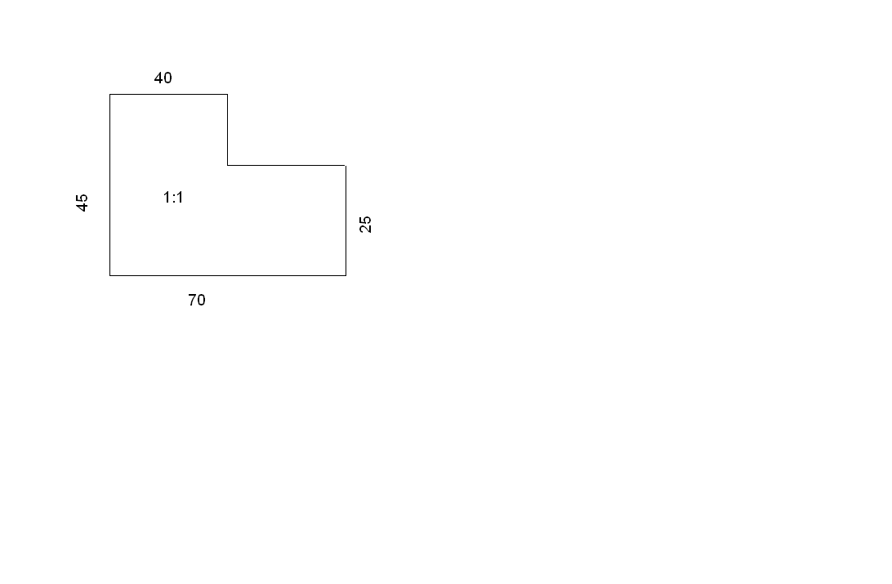

Pracovní výchova - 6. ročník
Formáty technického výkresu, Měřítko zobrazení - Řešení

1) Který z formátů je označován jako základní formát? Zakroužkuj.

a) A0 d) A3
b) A1 e) A4
c) A2 f) A5

2) Jak vznikají ostatní formáty papíru?

Formáty vznikají půlením delších stran

- Doplň na obrázku určené formáty.

a) Červeně – A2
 | A2
 | A3 | A4
b) Modře – A3 A0
c) Zeleně - A4

4) Který z formátů se používá pouze svisle, tj. delší stranou ve svislé poloze? Zakroužkuj.

A0 A3 A4

A1 A2 A8

5) Co nám udává měřítko zobrazení?

Udává poměr velikosti předmětu na výkresu ke skutečnosti.

6) Jaká tři měřítka požíváme?
zvětšené
zmenšené
skutečné
7) Jak zapisujeme číselné hodnoty na výkresu při použití měřítek?

a) Ve skutečné velikosti
b) Dle měřítka
c) Podle naší potřeby
d) Nezapisují se

8) Správně přiřaď

a) Měřítko zvětšené – červeně 1:2 18:1 1:8
b) Měřítko zmenšené – modře
c) Měřítko skutečné – zeleně 9:1 2:1 1:10
3:1
1:15 1:1 24,5:1 1:4
100:1 1:50 12:1

- Urči měřítko, doplň rozměry a nakresli v daných měřítkách.

  - 1:2 – zmenšené

  - 3:1 - zvětšené

